

**INTRODUCCIÓN**

En esta práctica vamos a aprender a calcular los equivalentes de Thévenin y Norton de un circuito dado mediante el uso de LTSpice, y de manera práctica en el laboratorio. La memoria se resume en:

- Simulaciones (incluidas en el informe previo)

- Medidas experimentales y análisis de resultados

- Conclusiones y resultados finales.

**RESOLUCIÓN DE EJERCICIOS**

**Divisor de tensión**

**1.a.** **Determinar la tensión Vout y la corriente que circula por R1 y R2 en el siguiente circuito (el del enunciado).**

Para calcular el valor de la tensión Vout, de I(R1) y de I(R2) simularemos en LTSpice con el parámetro .op

Los resultados se muestran en la siguiente captura:

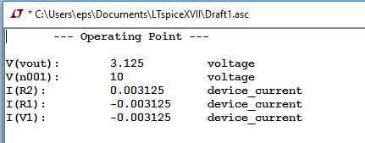

**1.b. Calcular el valor teórico esperado y compararlo con el de la simulación.**

**Vout** = I(T)*R2 = $\frac{V(T)}{R1+R2}*R1$ = $\frac{10 V}{2.2kΩ+1kΩ}*1kΩ$ = **3.125 V**

**I(R1)** = $\frac{V(R1)}{R1}$ = $\frac{Vout}{R1}$ = $\frac{3.125V}{1000Ω}$ = **0,003125 A**

**I(R2)** = $\frac{V(R2)}{R2}$ = $\frac{V(T)- Vout}{R2}$ = $\frac{6.875V}{2200Ω}$ = **0,003125 A**

**Divisor de corriente**

**1.c. Determinar el valor de resistencia R3 para que circule una corriente de 2mA por la resistencia R2.**

Determinamos el valor de la resistencia R3 para que se cumpla la condición del enunciado a partir del comando de simulación: .step param 1 5k 100 derivado de .op

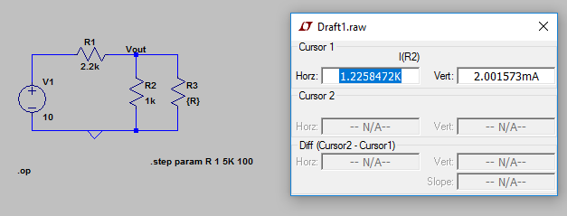

**1.d. Calcular el valor teórico esperado y comparar con el valor de apartado anterior.**

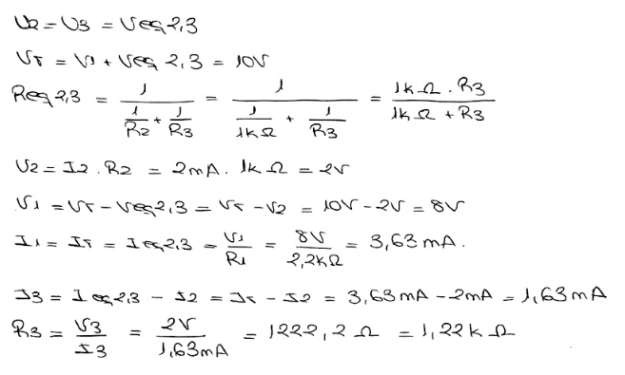

**1.e. Calcular la potencia disipada por R3 en ese caso.**

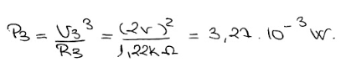

**1.f. Comentar los resultados**

Observamos que los valores teórico y práctico de la resistencia R3 para que se cumpliera la condición del enunciado coinciden **R3 = 2,22k $Ω$**

**Equivalentes de Thevenin y Norton de un divisor de tensión**

**1.g. Para determinar los equivalentes Thevenin y Norton del Circuito 1 (divisor de tensión) visto desde el terminal de salida Vout, se puede emplear el Circuito 2 haciendo variar R3 desde 1Ω hasta 1MΩ. Representando en LTspice Vout frente a la corriente que circula por R3, extraer la tensión equivalente de Thevenin y la corriente equivalente de Norton a partir de los puntos de corte con los ejes X e Y. Calcular los valores teóricos y compararlos con los anteriores**

Como en el apartado anterior, haremos variar la resistencia, pero esta vez hasta 1MΩ.

Al simular, enfrentaremos las gráficas de I(R3) y de Vout.

El valor de I(R3) cuando R3 alcance su máximo corresponderá a la tensión Thevenin. Análogamente, el valor de Vout cuando R3 sea R3=0Ω corresponderá a la corriente Norton.

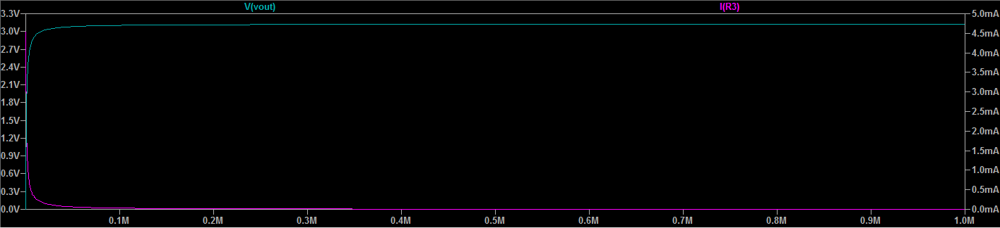

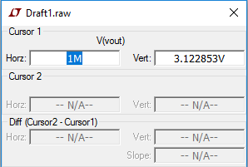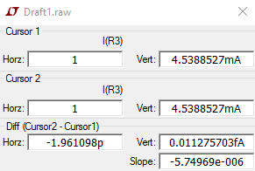

**Vth = 3.122853 V**

**In = 4.5388527 mA**

Cálculos teóricos:

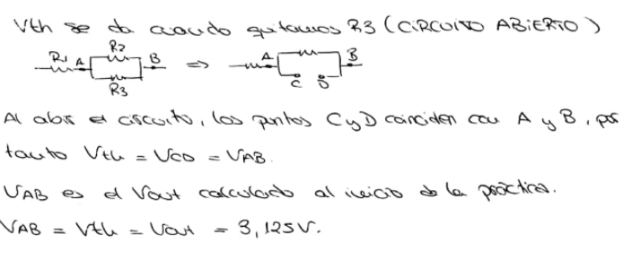

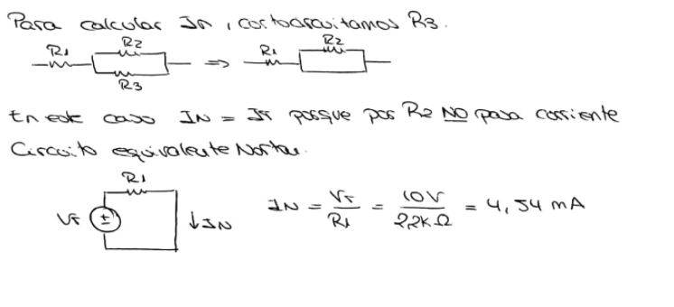

Observamos que los valores teóricos y de simulación coinciden. El error de dos décimas en In se debe a que en LTSpice el valor mínimo de la resistencia R3 es 1Ω en vez de 0Ω.

**RESOLUCIÓN DE EJERCICIOS DESPUÉS DEL MONTAJE:**

**1.Empezad midiendo las resistencias de 1K y 2.2K utilizando el polímetro del laboratorio en modo ohmímetro (Ω) y anotad sus valores reales. Calcular el error cometido por el fabricante sobre su valor nominal como:**

**Error(%)=100|ValorReal-ValorNominal|/ValorNominal**

|  |  |
| --- | --- |
| Valor esperado(Ω) | Valor real(Ω) |
| 1000 | 986 |
| 2200 | 2170 |

Al valor teórico de 1kΩ le corresponde el valor real de la resistencia de 0.986kΩ. De esta forma, podemos determinar que el porcentaje del error cometido por el fabricante es de:

Error = $\frac{100|1000 - 986|}{1000}=$ 0.4%

Al valor teórico de 2.2kΩ le corresponde el valor real de la resistencia de 2.170kΩ. De esta forma, podemos determinar que el porcentaje del error cometido por el fabricante es de:

Error = $\frac{100|2200-2170|}{2200}=$ 1.36%

**2. Montad el Circuito 1. Fijaremos la tensión de 10 V en la fuente S1 con los cursores de ajuste grueso (COARSE) y ajuste fino (FINE). Para conectar la fuente de alimentación a la entrenadora utilizaremos cables de banana conectados a los terminales + y – de la fuente S1, tal y como se muestra en la siguiente foto. El otro extremo de los cables se enchufará a la entrenadora. Es conveniente enchufar ambas salidas a las tiras horizontales situadas en las partes superior e inferior de las placas de inserción y etiquetadas con + y – mediante cables de un hilo disponibles en el laboratorio. Medid la tensión de salida Vout utilizando el multímetro. Comparad el valor obtenido con el valor simulado y con el calculado teóricamente.**

El valor que hemos obtenido de la medida experimental para Vout es de 3.14V.

El valor teórica de Vout es de 3,125V, que coincide con el valor obtenido en la simulación. El error con respecto al primer valor es mínimo, lo que puede ser debido a la diferencia del valor de sus resistencias utilizadas con respecto al valor nominal esperado.

**3. Conectad en paralelo con la resistencia R2 el condensador de 100 nF. Volver a medir Vout y determinar si cambia su valor tras conectar el condensador y discutir por qué.**

Al conectar el condensador en paralelo Vout no varía: Vout = 3,141V.

Esto ocurre porque nuestra fuente de tensión es continua, por consiguiete su f= 0. Por tanto, la impedancia del condensador ((w $C^{-1}$) = (2πf ${C)}^{-1}$) es infinita: no circula corriente por la rama del condensador, por tanto, es cómo si ésta no estuviera. Por eso, el resultado es el mismo.

**4. A continuación modificaremos el circuito para medir los equivalentes de Thevenin y Norton experimentalmente tal y cómo muestra el circuito inferior. Para ello, conectamos, en paralelo con R2, una resistencia de carga (R3) cuyo valor iremos variando dentro de la siguiente lista de valores: 22 K**Ω**, 10 K**Ω**, 4.7 K**Ω**, 2.2 K**Ω**, 1 K**Ω**, 470**Ω **, 220**Ω **y 100**Ω **. Mediremos la tensión en Vout para cada valor de R3 así como la corriente que circula por esa rama utilizando el siguiente montaje en el polímetro.**

Los datos medidos en el multímetro quedan reflejados en la siguiente tabla:

|  |  |  |
| --- | --- | --- |
| R(Ω) | I(mA) | Vout(V) |
| 22000 | 0.14 | 3.08 |
| 10000 | 0.29 | 3.04 |
| 4700 | 0.59 | 2.95 |
| 2200 | 1.09 | 2.8 |
| 1000 | 1.89 | 2.57 |
| 470 | 2.72 | 2.34 |
| 220 | 3.45 | 2.12 |
| 100 | 3.98 | 1.97 |

**5. Representaremos la tensión medida frente a la corriente y trazaremos la recta que aproxime mejor los datos experimentales. De los puntos de corte con los ejes, extraed la tensión de Thevenin y la corriente de Norton. Calculad la resistencia equivalente como el cociente entre ambas. Comparad los valores obtenidos con los obtenidos como resultado de la simulación y con los calculados teóricamente.**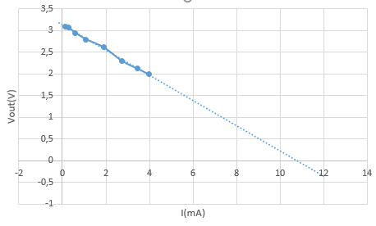

y = -0,2902x + 3,1259

Del corte con el eje OX obtenemos I​ N​ = 10.84mA y, del corte con el eje OY, V​ TH​ = 3,1476 V. Del cociente entre V​ TH​ y I​ N​ , obtenemos R​ EQ​ que es de 290,2Ω. A pesar de que V​TH es bastante parecido al teórico, el valor de I​N sí difiere con el teórico en gran medida. Por tanto, estas medidas no son representativas del circuito estudiado. En el siguiente ejercicio discutiremos el motivo de esta desviación.

**6. A continuación modificaremos el circuito para medir los equivalentes de Thevenin y Norton experimentalmente tal y cómo muestra el circuito inferior. Para ello, conectamos, en paralelo con R2, una resistencia de carga (R3) cuyo valor iremos variando dentro de la siguiente lista de valores: 22 K, 10 K, 4.7 K, 2.2 K, 1 K, 470 , 220 y 100 . Mediremos la tensión en Vout para cada valor de R3 utilizando el siguiente montaje en el polímetro.**

Volvemos a medir Vout sin utilizar esta vez el amperímetro para medir la intensidad. A partir del valor de la resistencia y del voltaje en cada caso es posible calcular la intensidad utilizando la ley de Ohm, así, tras realizar los cálculos pertinentes los datos obtenidos son los siguientes:

|  |  |  |
| --- | --- | --- |
| R(Ω) | I(mA) | Vout(V) |
| 22000 | 0.138 | 3.04 |
| 10000 | 0.293 | 2.93 |
| 4700 | 0.58 | 2.738 |
| 2200 | 1.09 | 2.4 |
| 1000 | 1.858 | 1.858 |
| 470 | 2.712 | 1.275 |
| 220 | 3.454 | 0.76 |
| 100 | 3.98 | 0.398 |

**7. Representaremos la tensión medida frente a la corriente calculada como Vout/R3 y trazaremos la recta que aproxime mejor los datos experimentales. De los puntos de corte con los ejes, extraed la tensión de Thevenin y la corriente de Norton. Calculad la resistencia equivalente como el cociente entre ambas. Comparad los valores obtenidos con los obtenidos previamente.**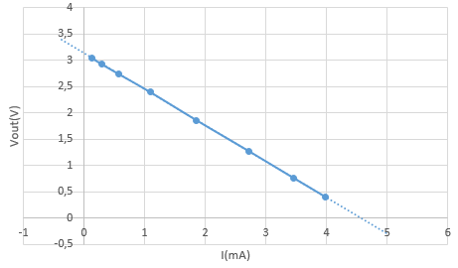

y = -0,6878x + 3,1375

De nuevo, el corte con el eje OX nos da I​ N​ = 4.562mA y, el corte con el eje OY, V​ TH​ = 3.1375 V. Del cociente entre V​ TH​ y I​ N​ , obtenemos R​ EQ​ que es 687.8Ω. Estas medidas coinciden más con lo esperado que las del ejercicio 5. Estas últimas son incorrectas y su desviación de la realidad puede deberse a la resistencia interna del amperímetro, cuyo efecto es mayor cuanto menor es la diferencia de ésta con R3 (cuanto más pequeña es R3). Por eso los valores cuando R3 es grande difieren menos que aquellos en que R3 es pequeña.

**8. Representad la potencia disipada por la resistencia de carga R3 en función del valor de la misma para ambas configuraciones de medida. ¿Qué resistencia proporciona el valor de potencia más alto en ambos casos? Discutid los resultados.**

Con los datos del ejercicio 4:

|  |  |
| --- | --- |
| R(Ω) | P(mW) |
| 22000 | 0.4312 |
| 10000 | 0.9242 |
| 4700 | 1.8516 |
| 2200 | 3.5636 |
| 1000 | 6.6049 |
| 470 | 11.6502 |
| 220 | 20.4291 |
| 100 | 38.809 |

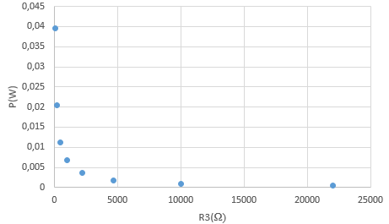

Con los datos del ejercicio 6:

|  |  |
| --- | --- |
| R(Ω) | P(mW) |
| 22000 | 0.42 |
| 10000 | 0.86 |
| 4700 | 1.59 |
| 2200 | 2.616 |
| 1000 | 3.45 |
| 470 | 3.46 |
| 220 | 2.63 |
| 100 | 1.58 |

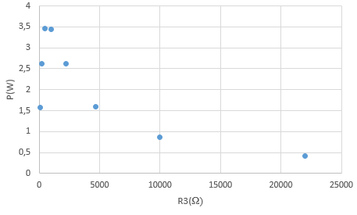

A pesar de la diferencia entre los valores de Vout obtenidos con los dos métodos, la mayor potencia disipada se da en ambos casos en el mismo rango de ohmios: entre la de 470 Ω y la de 1000 Ω. Este es precisamente el rango en el que se encuentra R​ EQ​ que es 688.02 Ω.

**Conclusiones finales:**

**Divisor de corriente y divisor de tensión:** En este ejercicio podemos ver que la Vout del divisor de corriente coincide exactamente el valor teórico con el obtenido de la simulación del LTSpice(Vout=3.125V). De igual manera observamos que los resultados obtenidos en la simulación y en el cálculo teórico son los mismos para la resistencia en el caso del divisor de tensión. En los apartados siguientes referidos al divisor de tensión donde calculamos la Vth y Inorton vemos que los valores son equivalentes en ambos casos(Vth=3.122853 Vy Inorton=4.5388527 mA ).

**Ejercicios 1, 2 y 3 del montaje:** A la hora de la implementación de los circuitos en el laboratorio vemos que la Vout varía levemente(Vout=3.14V.V a Vout=3.14V.1V) debido al error de la resistencias debido al fabricante. Ocurre exactamente lo mismo en el caso en el que conectamos las resistencias en paralelo.

**Ejercicio 4:** Medimos los valores y podemos observar que la Vout disminuye conforme disminuye la resistencia; sin embargo, la intensidad aumenta a medida que decrece la resistencia.En el ejercicio 5 podemos observar que el único resultado que se asemeja a los obtenidos como resultado de la simulación y con los cálculos teóricos es la tensión de Thévenin, y la variación en la intensidad de Norton que conlleva la variación de la resistencia equivalente se debe a la resistencia interna del polímetro.

**Ejercicios 6 y 7:** Hacemos exactamente lo mismo que en los ejercicios 4 y 5 (respectivamente) pero con el circuito conectado en paralelo. Como podemos observar los resultados se asemejan a los obtenidos como resultado de la simulación y con los cálculos teóricos.

**Ejercicio 8:** En el último ejercicio lo que hemos hecho ha sido representar los datos de la resistencia en función de la potencia tanto como de un circuito como de otro. Como podemos comprobar, la resistencia que disipa más potencia en el primer caso es R=1000Ω, mientras que en el segundo caso es R=47Ω. Esta diferencia en el valor de las resistencias viene dada por los diferentes valores de la intensidad de Norton en los dos circuitos (que creemos que está producida por la resistencia interna del polímetro), puesto que P=I^2*R.